График дистанционного обучения для 3 класса на период с 20.04 по 24.04
Пн | № | Предмет | Тема | Домашнее задание
20.  04 | 1 | Чтение | А.П. Платонов «Ещё мама».  https://vk.com/video-14726582_456239018 | Выразительное чтение с.137-139, сюжетный пересказ
 | 2 | Русский | Развитие речи. Сочинение-отзыв по репродукции картины А.А. Серова «Девочка с персиками».  https://infourok.ru/klass-prezentaciya-po-russkomu-yaziku-na-temu-sochinenie-devochka-s-persikami-vserov-1994879.html | С.88 упр. 154. Написать сочинение – отзыв по репродукции. Используйте памятку.  См.ПРИЛОЖЕНИЕ
 | 3 | Математика | Умножение и деление (приёмы устных вычислений).  https://www.youtube.com/watch?time_continue=24&v=3G0OnwlN5D8&feature=emb_logo  с.82 объяснение под красной чертой | С.82 №1,2 (устно).  Прислать голосовое смс с объяснением двух примеров (на деление и умножение).
 | 4 | Технология | Художественные техники из креповой бумаги  https://yandex.ru/video/preview/?filmId=5471324315748515018&from=tabbar&parent-reqid=1587395336338122-333088194351754843815234-prestable-app-host-sas-web-yp-122&text=поделки+из+креповой+бумаги+3+класс | Выполнить объемную поделку из бумаги  (Можно аппликацию)
Вт | № | Предмет | Тема | Домашнее задание
21.  04 | 1 | Чтение | А.П. Платонов «Ещё мама».  https://vk.com/video-14726582_456239018 | С.140-143 пересказ по вопросам 1,2,3,4,5,6,7.
 | 2 | Русский | Местоимения 3-го лица.  С.92 изучить правило на оранжевом фоне , упр.156 устно  https://www.youtube.com/watch?time_continue=3&v=gK8Z31wlASg&feature=emb_logo | С.92 упр. 158 внимательно прочитайте все задания
 | 3 | Математика | Приёмы устных вычислений.  https://www.youtube.com/watch?time_continue=24&v=3G0OnwlN5D8&feature=emb_logo | С.82 № 6 повторение геометрического материала (фигура на полях)( вспомни виды углов:  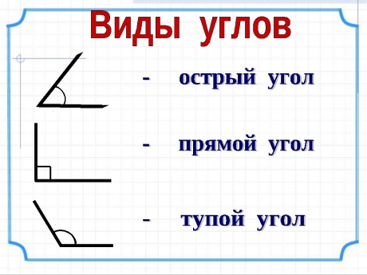
 | 4 | Английский | Мои друзья и я. Учебник стр.21, упр.1 чит.,перевод.  https://yandex.ru/video/preview/?filmId=3303161281561486142&reqid=1587206175543254-132208692520034472000149-sas1-7481-V&suggest_reqid=764736420152129557935742026772902&text=+%D0%B2%D0%B8%D0%B4%D0%B5%D0%BE%D1%83%D1%80%D0%BE%D0%BA+%D0%9A%D1%83%D0%B7%D0%BE%D0%B2%D0%BB%D0%B5%D0%B2+3+%D0%BA%D0%BB%D0%B0%D1%81%D1%81+%D0%B0%D0%BD%D0%B3.%D1%8F%D0%B7.+Unit+6%3F+ehjr2 | Стр.22, слова в словарь, правило законспектировать.
 | 5 | Физкультура | Основные составляющие физической культуры | Уч. Стр. 19-21 ознакомиться с параграфом, изобразить основные части тела в тетради со стр.21

Ср | № |  | Тема | Домашнее задание
22.  04 | 1 | Ок.м | Золотое кольцо России.  https://www.youtube.com/watch?time_continue=3&v=n9BH9wSlKq4&feature=emb_logo | С.92 в.3 письменно
 | 2 | Р.яз | Роль местоимений в предложении. Развитие речи. Составление письма.  С.94-96  https://www.youtube.com/watch?time_continue=3&v=g2QGKfaZc90&feature=emb_logo | С. 95 правило наизусть. Выполнить упр.161 устно (голосовое смс)
 | 3 | Матем. | Приёмы устных вычислений в пределах 1000.  https://www.youtube.com/watch?time_continue=24&v=3G0OnwlN5D8&feature=emb_logo | С. 84 №4 устно,№6 письменно.(вспомнить доли)
 | 4 | ИЗО | Картина-портрет, рассматривание иллюстраций в учебнике. Рисование портрета.  https://www.youtube.com/watch?time_continue=1&v=uow1MK0CzMY&feature=emb_logo | Нарисовать портрет (мужской или женский, по желанию)
 | 5 | Англ. | Правильное чтение буквы «Аа» в сочетаниях. Учебник стр. 24, упр. 1,выучить правило чтения буквы О.  https://yandex.ru/video/search?text=%20%D0%B2%D0%B8%D0%B4%D0%B5%D0%BE%D1%83%D1%80%D0%BE%D0%BA%20%D0%9A%D1%83%D0%B7%D0%BE%D0%B2%D0%BB%D0%B5%D0%B2%203%20%D0%BA%D0%BB%D0%B0%D1%81%D1%81%20%D0%B0%D0%BD%D0%B3.%D1%8F%D0%B7.%20Unit%206%3F%20ehjr2 | Стр. 25, правило в тетрадь, упр.2,4

Чт | № | Предмет | Тема | Домашнее задание
23.04 | 1 | Чтение | М.М. Зощенко «Золотые слова».  https://www.youtube.com/watch?time_continue=2&v=Gbeg2YAw8ek&feature=emb_logo | С.144-148 пересказ.
 | 2 | Русский | Морфологический разбор местоимения.  https://www.youtube.com/watch?time_continue=1&v=AG2B3GKHBMI&feature=emb_logo | См.приложение
 | 3 | Математика | Приёмы устных вычислений в пределах 1000.  https://www.youtube.com/watch?time_continue=1&v=bhWRYHvHP5M&feature=emb_logo | С.83 задача №4
 | 4 | Окружающий мир | Наши ближайшие соседи.  https://www.youtube.com/watch?time_continue=1&v=X2czF11HFo8&feature=emb_logo | Чтение параграфа, ответить на вопросы «Проверь себя» устно.
 | 5 | Физическая культура | Осанка. Что нужно делать для улучшения осанки?  https://yandex.ru/video/search?text | Уч. Стр. 25-30 ознакомиться, выполнить упражнения для правильной осанки стр.31

Пт | № | Предмет | Тема | Домашнее задание
24.04 |  | Музыка | Бетховен «Героическая» симфония. Финал.  Мир Бетховена.  https://infourok.ru/prezentaciya-po-muzike-bethoven-i-ego-geroicheskaya-simfoniya-1210110.html | Написать значение слова «симфония»  Прислать фото в Вотс Ап.или на почту
 |  | Родн.язык | Тема текста. Опорные слова.  https://infourok.ru/prezentaciya-k-urokam-rechevogo-tvorchestva-po-n-kalandarovoy-klass-urok-1595147.html | См.приложение
 |  | Чтение | М.М. Зощенко « Золотые слова»  https://www.youtube.com/watch?time_continue=1&v=WeLOm_GtPrM&feature=emb_logo | С.149-153 выр.чт.,в.8 , в.1, 3 письменно.
 |  | Физкультура | Основы физической культуры.  https://yandex.ru/video/preview/?filmId | Уч. Стр.32-33 упражнения для укрепления мышц живота и спины, ног выполнить и выписать в тетрадь с зарисовкой.  kris.sahnencko2016@yandex.ru

ПРИЛОЖЕНИЕ
Родной язык 24.04
Признаки текста:
1. Тема.
2. Основная мысль.
3. Связь частей текста.
4. Связь предложений в каждой части.
Утреннее купание скворцов.
От ночного дождя разлилась между грядками голубая лужа.
В ней купались скворцы. Для них лужа – как озеро.
Забрались они бесстрашно в середину, грудью падают на воду,
крыльями взбивают её, привзлётывают… Брызги над лужей –
фонтаном.
И так скворцы отчаянно пищат, что сразу можно понять:
ух, какое это удовольствие – утреннее купание!
Тема текста.
___________________________________________________
___________________________________________________ .
Основная мысль текста.
___________________________________________________
___________________________________________________

Определите тип текста.
____________________________________________________
____________________________________________________

Признаки текста:
- Тема. 2. Основная мысль.
- 3. Связь частей текста. 4. Связь предложений в каждой части.

Русский язык 20.04
В.А.Серов родился 19 января 1865 года в Петербурге. Его отец – известный композитор. С детства Серову прививалась любовь к искусству. С пяти лет рисование стало его любимым занятием. Девятилетним ребёнком Серов приехал в Париж, где начал заниматься с известным художником И.Е. Репиным. В.А. Серов писал портреты.  В 1887 году, живя в имении своих друзей, Серов написал портрет 12-летней дочери известного русского мецената С.И. Мамонтова – Веры Мамонтовой. Художник писал портрет более месяца. Первоначально работа называлась «Портрет В.М.», но Игорь Грабарь – известный художник, увидев эту работу на выставке воскликнул: «Девочка с персиками!!!» Это название принял и сам Серов.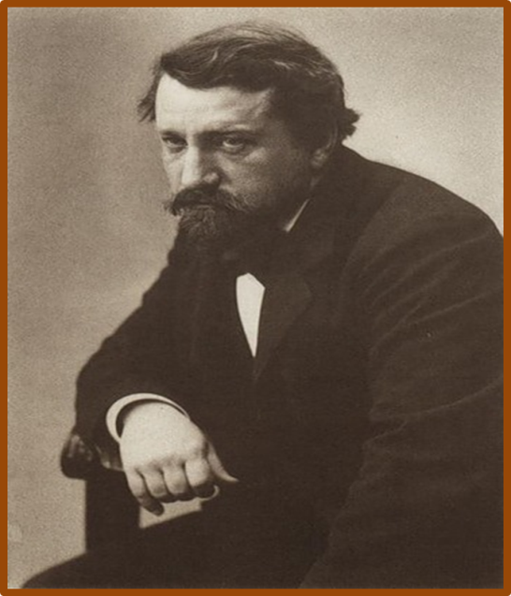  В.А.Серов | Рассмотрим картину «Девочка с песиками»(устный полный ответ) :  Кого художник изобразил на картине?  Какой миг из её жизни запечатлён на картине?  Что она делает?  Где сидит?  Как сидит?  Во что одета?  Что её окружает?  Как она смотрит? Каково выражение её лица?  Какие цвета использует художник?  Почему картина названа «Девочка с персиками?»  Какую мысль выразил художник?  Какое впечатление на вас производит работа Серова В. А.?  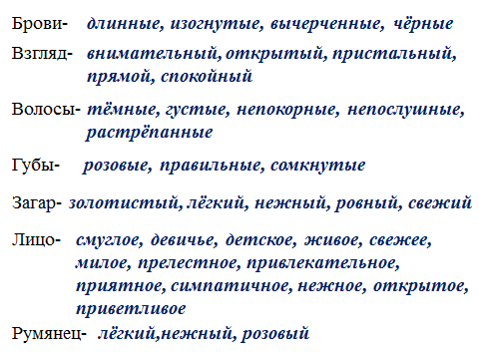
ПЛАН  - Вступление (по какой картине пишем сочинение и кто её автор)  Передо мной репродукция картины ..  На ней изображена ….  - Основная часть (описание картины)  Возможно, девочка прибежала из сада, который виден через раскрытое окно… / Вера только присела за стол и в руках у нее еще целый персик…  Одежда девочки… (далее по вспомогательной таблице)  - Заключение (отношение к картине)  Меня впечатлила картина, мне понравилась эта картина…  Художник использовал нежные, приятные, светлые краски…  Картина приятная…, от нее веет…. | 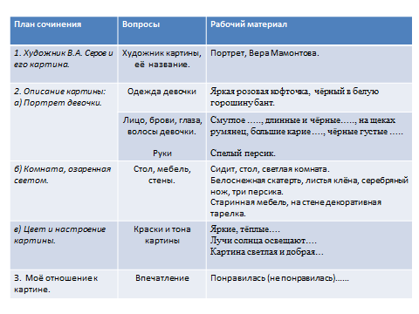

Четверг 23.04
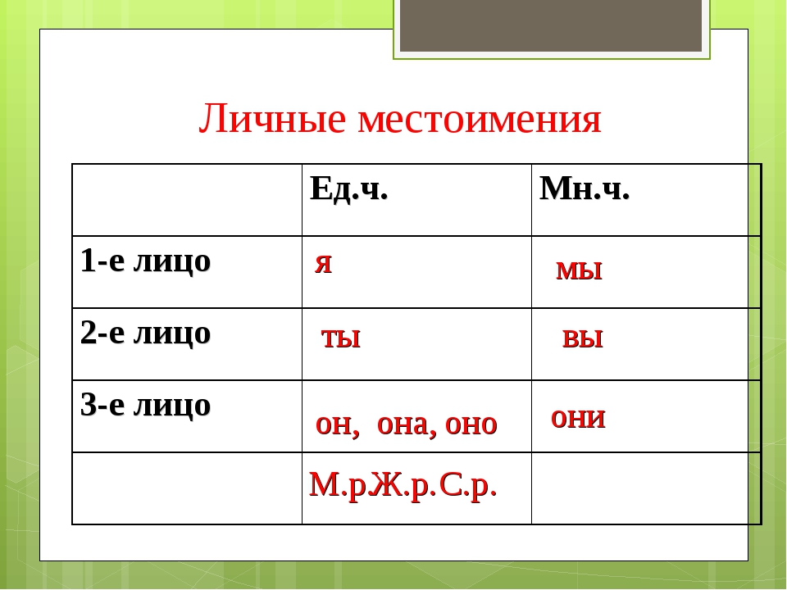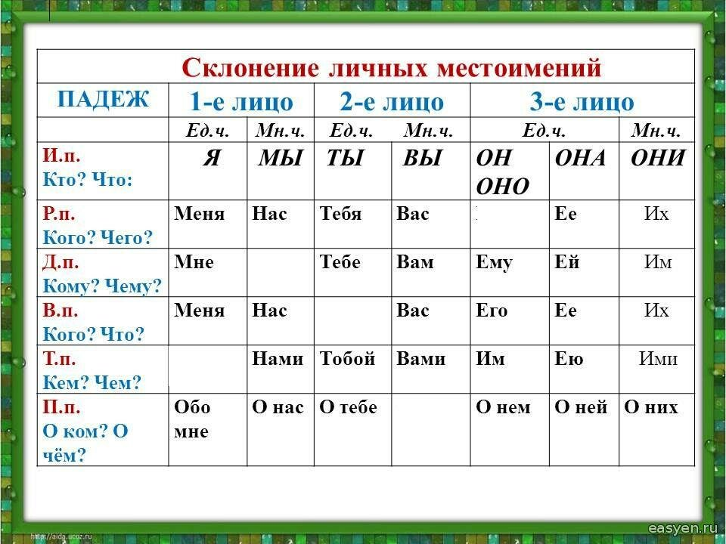
_____
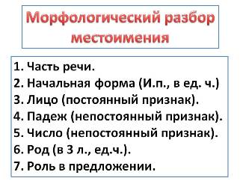
Пример: Пёс бежит за ней, ласкаясь. Пример: Мы уходим всё дольше и дальше в лес.
(за) ней – местоимение мы- местоимение
Н.Ф.- она, Н.ф.- (кто?) мы
3 лицо 1 лицо
Ед.ч., ж.р., Т.п., Мн.ч., И.п.
Втор.чл.. Главный чл. ( подлежащее)

